Cv3. LOGARITMICKÉ FREKVENČNÉ CHARAKTERISTIKY

Prechod signálu sústavou; amplitúda a fázový posun

Na vstup sústavy s prenosom F(s) privádzame harmonický signál $u\left(t\right)=U sin{t}$. V kváziustálenom stave, po odznení prípadného prechodného deja (keď amplitúda výstupného signálu v jednotlivých periódach môže kolísať), na výstupe dostávame signál $y\left(t\right)=Y sin{(t+})$, ktorého amplitúda *Y* závisí od proporcionálneho zosilnenia sústavy $A\left(\right) = Y\left(\right)/U\left(\right) = Y/U$ a fáza závisí od dynamických vlastností sústavy.

Veľkosť fázy pri danej frekvencii zistíme z časového oneskorenie výstupného signálu voči vstupnému $= -$*ω. $∆t$ (*obr. 1).

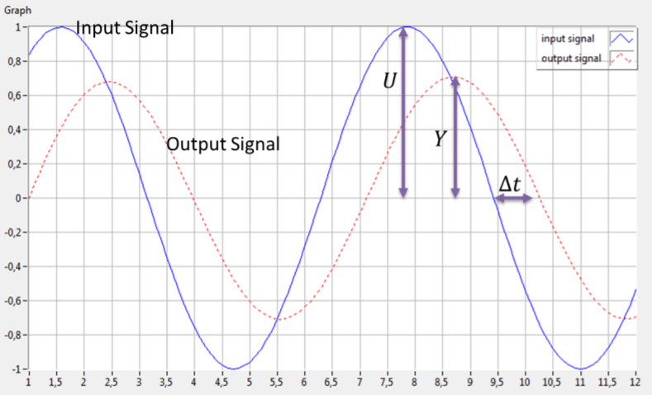

Logaritmické frekvenčné charakteristiky (LFCh)

LFCh (Bodeho) sa vynášajú v závislosti od frekvencie a pozostávajú z dvoch grafov:

* pre modul (amplitúdu) – amplitúdová (ALFCh) $A_{dB}() = {F(j)}_{dB}= 20\log{F(j)}$ [dB]
* pre fázu – fázová (FLFCh) s rozmerom v stupňoch [°] alebo v radiánoch [rad/s], príp. [s-1].

Os nezávisle premennej log *ω* má logaritmickú stupnicu (zapamätať si tieto hodnoty logaritmov):

|  |  |  |  |  |  |  |  |  |  |
| --- | --- | --- | --- | --- | --- | --- | --- | --- | --- |
| |  |  | | --- | --- | |  | log () | | 2 | 0,301 | | 4 | 0,602 | | 8 | 0,903 | |  |

Výhoda zobrazovania frekvenčných charakteristík v logaritmickej mierke spočíva v tom, že takto možno zobraziť charakteristiku veľký rozsah ako frekvencie, tak i amplitúdy (porovnaj zobrazenie v rôznych stupniciach na obr.).

|  |  |
| --- | --- |
| **Zobrazenie** | **Graf** |
| Na oboch osiach je lineárna stupnica |  |
| Na osi je lineárna stupnica.  Zosilnenie na na y-ovej osi sa vynáša v dB. |
| Logaritmická frekvenčná charakteristika |

Zobrazenie AFCh v rôznych stupniciach na jednotlivých osiach

Zadanie pre cvičenie

Pre prenosovú funkciu:

$$F\left(s\right)=\frac{10s}{(s+10){ (s+100)}^{2}}$$

1. odvoďte a nakreslite priebeh asymptót amplitúdovej a fázovej frekvenčnej charakteristiky;
2. zostavte program pre nakreslenie LFCh riešením pomocou komplexných výrazov.   
   Pritom si zvoľte vhodný rozsah frekvencie aby sa zobrazila celá frekv. charakteristika.
3. Na ďalšie obrazovky (figure) doplňte grafy pre rôzne zobrazenia LFCH podľa vyššie uvedenej tabuľky:

(a) graf $\left|F(j)\right|=f()$;   
(b) graf ${\left|F(j)\right|}_{dB}=f()$

(c) LFCh získané pomocou inštrukcie bode

Základná časť programu (pre nakreslenie LFCH podľa bodu 1)

% Frekvencne char. v roznom zobrazení (pre komplexny vyraz s=i*w)

clc, clear, format compact

% F=10s/((s+10)(s+100)^2) % prenosova funkcia

w=[0.1: 0.1: 10^5]; % zvoleny frekvencny rozsah

F=10.*i*w./((10+i*w).*(1000+i*w).^2); % TF v komplexnom tvare

% Vypocet a kreslenie LFCh

figure (1)

subplot(2,1,1) % ALFCh

semilogx(w,20*log10(abs(F))), grid on, xlabel('\omega[rad/s]'); ylabel('|F(j\omega)|_{dB}'), title('Bode – ALFCh');

subplot(2,1,2) % ALFCh

semilogx(w,unwrap(angle(F))*180/pi); grid on; xlabel('\omega[rad/s]'); ylabel('\angleF(j\omega)[\circ]');

title('Bode - FLFCh')

% Doplnte program: body (a), (b), (c) podla zadania

% ...